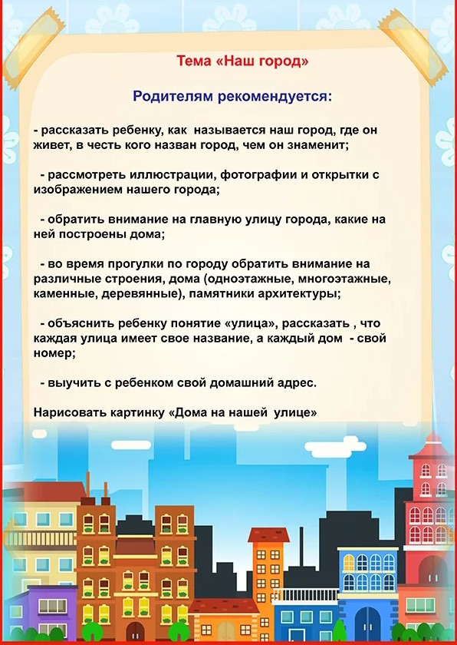

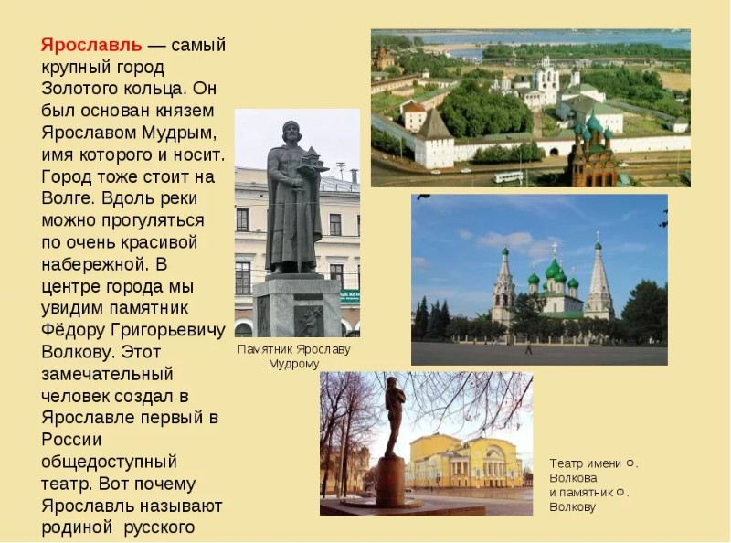

По ознакомлению с окружающим предложите детям, рассмотреть иллюстрации, фотографии, открытки с видами родного города. Побеседуйте с детьми на различные темы:
- «Что я видел, когда шёл детский сад?»
(развитие монологической речи, активизация словаря город, улица, парки, памятники архитектуры, музеи, театры...)

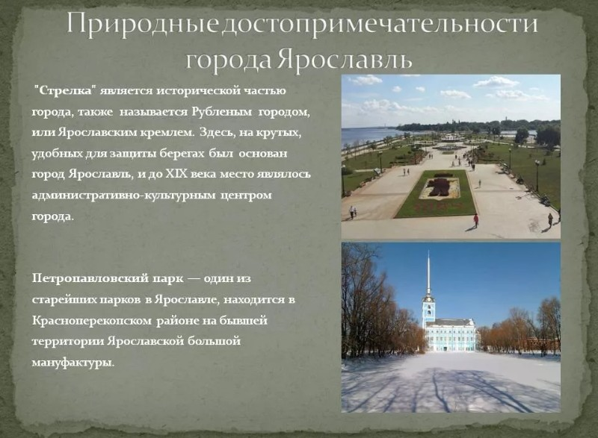
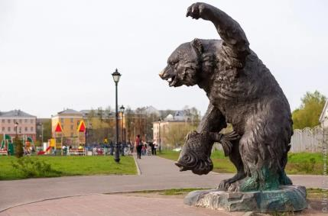
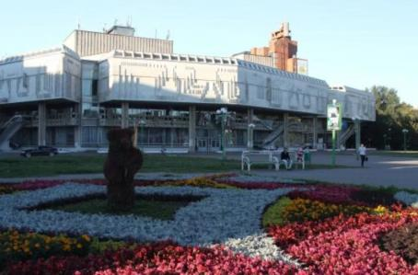

Расскажите детям что такое «остров» - это часть суши, со всех сторон окружённая водой. Отметьте, что у нас в городе Ярославле; есть такой остров, называется «Доманский остров». Там можно развлекаться и отдыхать это любимое место отдыха взрослых и детей.
